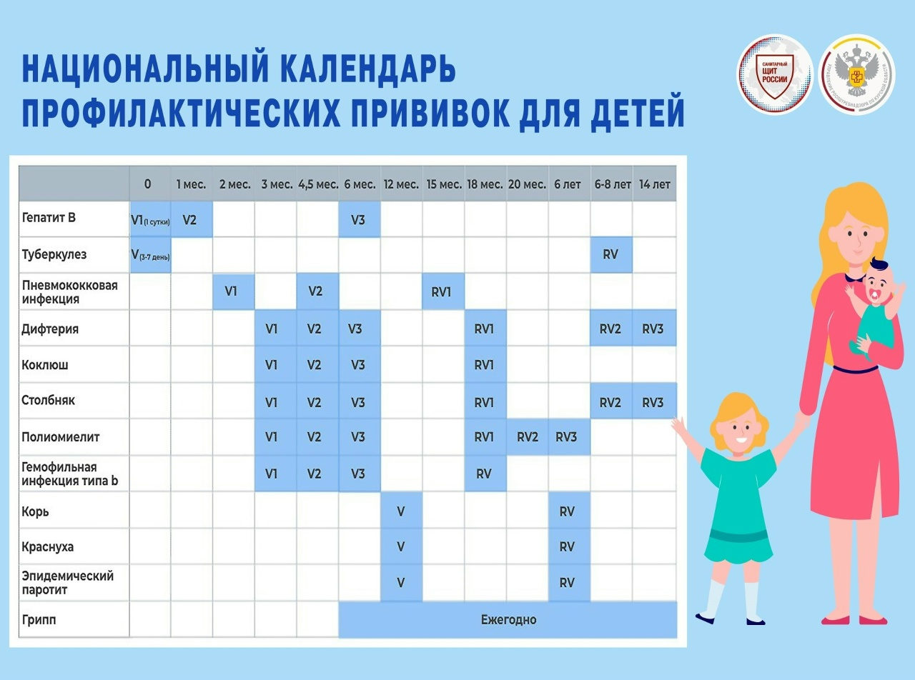
Забота России о детях.
💉Национальный календарь профилактических прививок.
Разработанная в Российской Федерации «Стратегия развития иммунопрофилактики инфекционных болезней на период до 2035 года» включает в себя следующие задачи:
✍ Оптимизация национального календаря прививок и календаря профилактических прививок по эпидемическим показаниям с включением максимально полного перечня инфекций, которые могут быть предотвращены с помощью вакцин;
✍Расширение перечня иммунобиологических препаратов, с учётом возможности производства на территории Российской Федерации в необходимых для вакцинации объемах;
✍Переход к применению многокомпонентных комбинированных вакцин, содержащих максимальное количество серотипов;
✍Реализация мероприятий по совершенствованию безопасности иммунопрофилактики и мониторинга за побочными проявлениями после иммунизации;
✍Обеспечение качества, эффективности и безопасности иммунобиологических препаратов.
❗Вакцинация детей от инфекций на сегодняшний день является наиболее эффективным способом защиты от многих опасных заболеваний!

Статья подготовлена на основе материалов из сети интернет.
Филиал ФБУЗ «ЦГиЭКО» в г. Мариинске

